Консультация для родителей
«Советы по воспитанию мальчиков и девочек»

С самого рождения ребёнка родители осознанно или нет, готовят девочку или мальчика к выполнению им половой роли: голубая ленточка на одеяле у мальчика и розовая - у девочки. В девочках воспитываем нежность, мягкость, душевность, а мальчикам чаще прощаем озорство и непоседливость. Дети, подражая взрослым, стараются быть похожими на них. Но, заметим, что ничего страшного нет в том, если
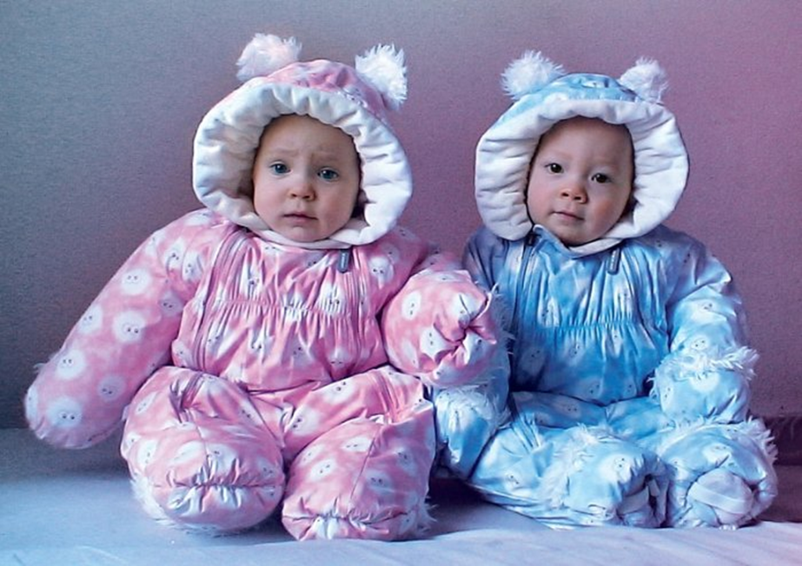 | мальчик будет  шить и вязать,  а девочка –  помогать папе ремонтировать машину.

В старшем дошкольном возрасте замечается разница в содержании игр. Мальчики играют в более подвижные игры, девочки же предпочитают спокойные, сюжетно-ролевые ("Семья", "Магазин", "Школа"). Мальчики и девочки берут на себя разные роли, используя в игре уже свой небогатый опыт наблюдений за взрослыми. У девочек, по сравнению с мальчиками, больше развита речь, они более послушны, внимательны. Часто их биологический возраст старше.
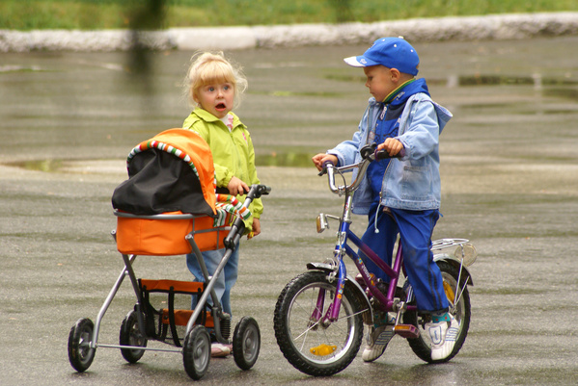 | Но у мальчиков больше выражена индивидуальность, они нестандартны и интересно мыслят.

Формирование ценностей своего пола происходит, прежде всего, в семье. Мальчику говорят, что он - будущий мужчина, поэтому должен быть смелым, защищать слабых. Девочек просят чаще помогать маме в её хозяйственных делах, поэтому они хотят быть похожими на маму.
В неполной семье, когда отсутствие папы отрицательно сказывается на воспитании мальчика, необходимо, чтобы мальчик как можно чаще общался с дедушкой или другими родственниками-мужчинами.
В воспитательном процессе наблюдаются ещё такие ошибки родителей, когда они, мечтая о мальчике, воспитывают в девочках "спартаковский характер". Это в дальнейшем отрицательно проявляется в жизни девочки. Девочку нужно чаще хвалить, говорить ей комплименты.
Мальчику тоже приятно, когда им восхищаются. Но к старшему дошкольному возрасту ему будет более приятно услышать положительную оценку его поступков конкретно, чтобы хвалили его за личные достижения. Когда родители смотрят на сына и восхищаются его "мужскими" поступками, то мальчик чувствует себя уверенно,
в нём
вырабатываются мужские черты характера.

Любящая мама - залог душевного здоровья ребёнка. Но не менее важна роль отца в полноценном воспитании дочери, ведь он - первый мужчина, с которым она встречается в жизни. От того, какие отношения между родителями, зависит её дальнейшая личная жизнь. Многие девочки, которым не хватает внимания отца, обречены на самоутверждение в течение всей своей жизни. Своей напористостью девочки будут пытаться доказать своему папе, что они достойны его любви.
Девочки, окружённые папиной любовью, вырастут более уверенными в своей собственной полноценности, чувствуя себя более защищёнными.
Отец может похвалить красивое платье дочери или её причёску, или то, что она сделала своими руками. В свою очередь девочка учится ценить те качества, которые делают отца настоящим мужчиной. Став взрослой и выйдя замуж, её отношения во многом будут определяться теми отношениями, которые были у неё с отцом.
Мальчикам тоже необходима дружба и одобрение отца, они нуждаются в его общении и любви. Если папино поведение соответствует поведению настоящего мужчины и если сын берёт с него пример, то в будущем, можно быть уверенным, из маленького мальчика вырастит настоящий джентльмен. Если же отец всегда нетерпелив и раздражителен, ворчлив и не хочет его выслушать, то мальчик, скорее всего, потянется к матери, и воспримет её интересы.
От родителей зависит,
каким вырастет
их ребёнок
и насколько он будет соответствовать своему полу.

